**JSX 套用樣式 CSS Style**

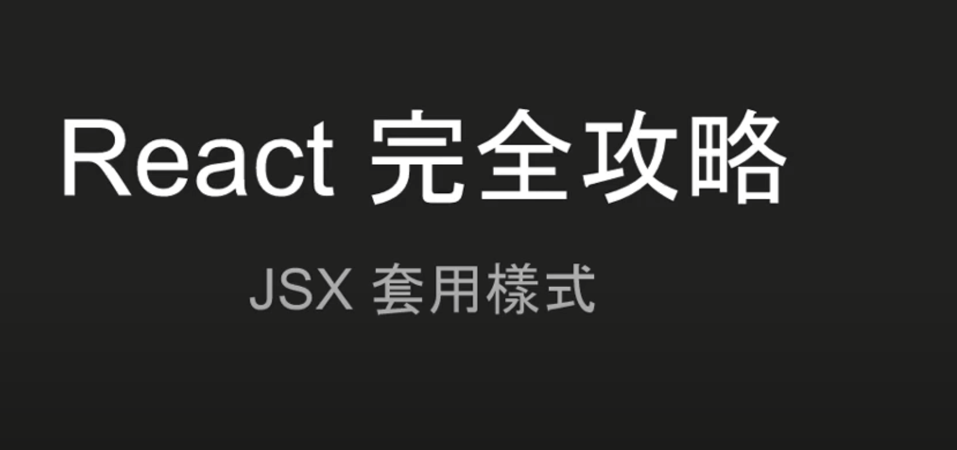

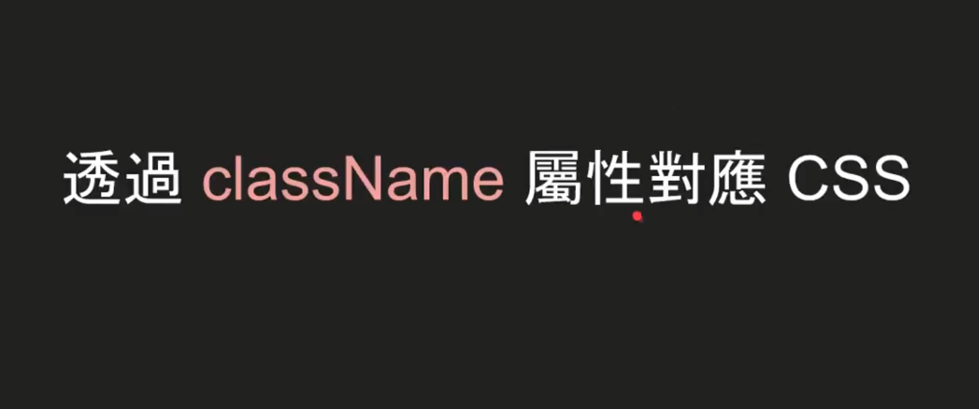

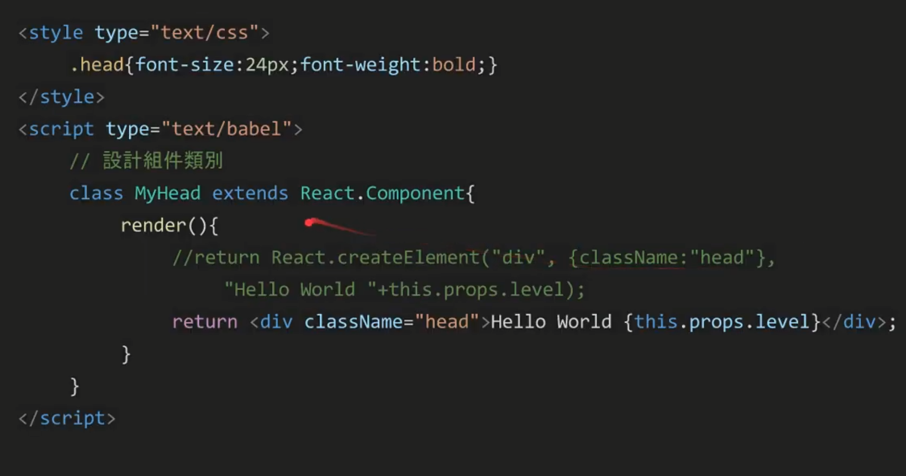

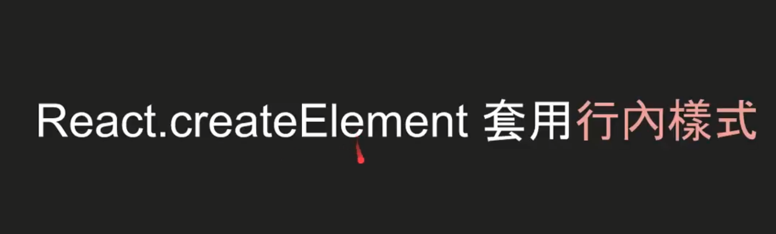

css 只對HTML 標籤物件有效 對我們自定義的React 標籤無效

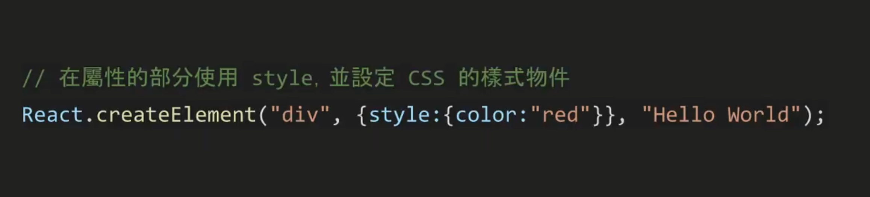

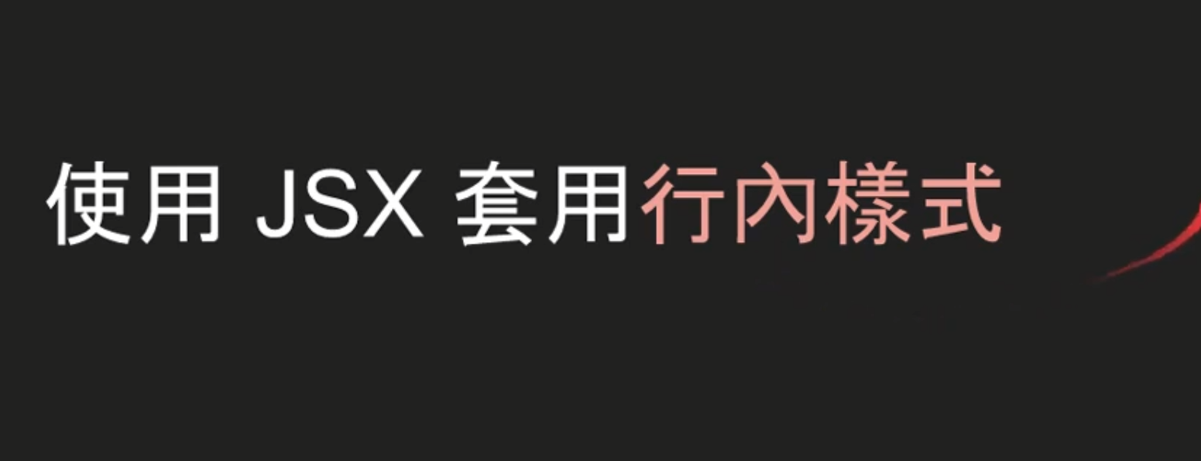

這邊有兩個大括號 外面的大括號代表括號內是JavaScript的 code

